Mkm-woorden (1)

het was geen weg tijd kun
van naar meer dit zal mag
dat wat kan gaat dag paar
zijn nog hun jaar men laat
niet wel haar weet ben man
maar door weer kon net kom
met daar moet zien zit doet
dan veel had wil dus ziet
voor hem heel huis vaak Jan
het vies bol toen waar tuin
gat kaas touw gaan mijn heb
mes let mees goed doen hier

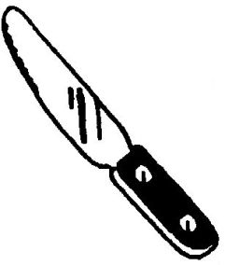
Een gat in het gaas
Roos is in de tuin.
‘Wat is er met dat hek?’ vraagt ze.
‘Er zit een gat in het gaas. Dat mag niet. Weet je wat, ik maak het wel.’
Roos gaat het huis in. Ze haalt een mes en een bol touw.
Het mes is wel vies. Er zit nog wat kaas aan. Maar daar let Roos niet op.
Ze doet het touw om een paal. Dan laat ze het op en neer gaan door het gaas.
‘Zo’, zegt Roos, ‘er is geen gat meer.’
‘Mama’, roept ze. ‘Ziet dat hek er niet goed uit?’
Mkm-woorden (2)

zon leek pak hoef kool leuk tien
heen week ter koop las keek Wim
hoor koud duur lees rol kijk zin
vol boer baan pop sap riep boot
zag heer zoon dom tak bos neem
hoek haal vet zat tuin pap lid
Kees lief vies bed jou zaak muis
les mis wiel pas rug bak noot
Puk pen woon ze zeer dak Ruud
touw Joep zout vier zes doel soep
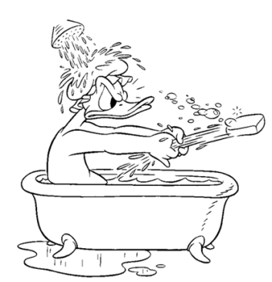
Wat een lol
Ik ben Paul. Ik heb een zus. Mijn zus heet Kim. Met Kim maak ik veel lol.
Als we in bad gaan, doe ik het vol schuim. Kim kan mij dan niet meer zien. Dan pak ik haar teen beet, of haar duim.
Kim fopt mij ook vaak. Ze zei een keer: ‘Hier heb je een doos. Wat er in zit, is voor jou.’
‘Voor mij? Gaaf’, zei ik. Maar de doos was leeg. Ja, wij zijn fop-Paul en fop-Kim. Eén keer was heel leuk. Kim keek in een pan.
‘Mmm, soep’, zei ze. ‘Daar hou ik van.’ Toen deed ik heel veel zout in haar soep. En Kim at het op! Ze gaf geen kik. Toen het op was, zei ze:
‘Is er nog meer van die soep?’
Ik lach wat af met Kim!
Mkm-woorden (3)

boel duin gas haak hal gauw liep
deed per naam los vis vuur juf
rood ziek den geit leeg neus taal
hoor wel boem dol maal mes rauw

riet roep lag baas boom liet heet
gek maak reis bal reed bus hut
kok lied loop hoed houd kar reep
Roel Tom top vel war bier hout

deur deel zet Wim nam neer maan
muur buik dik God wol bad been
bol daad doof dook hok

Ik keek gauw naar de zon.
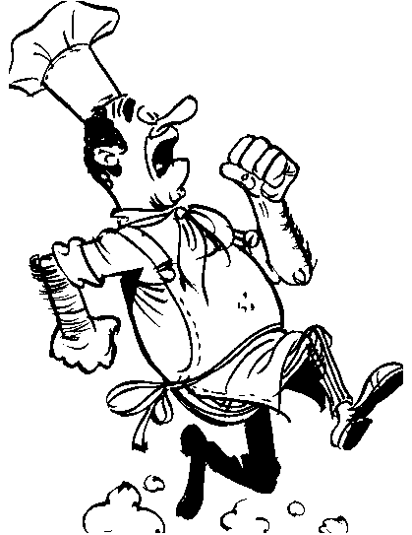
Die buik van jou is dik.
Wat is die muur mooi in het wit.
Ik nam de wol en liep naar de boom.
Roel is doof.
Mijn baas had een hoed op.
Tom gaat met jou op reis.
Is Sam de kok gek?
De geit is in de war.
Ik zing dit lied voor Puk.

Woorden met sch- en schr-

schot schaar schiet schok schik schoen schuil
schuin schaaf schuur scheur schijn schor schar
schuit schip schep scheer schoot scheef schol
schijf schaal schop schub schaap schuif schel
schaak scheel school schuw schoon scheut schil
schat schim schouw

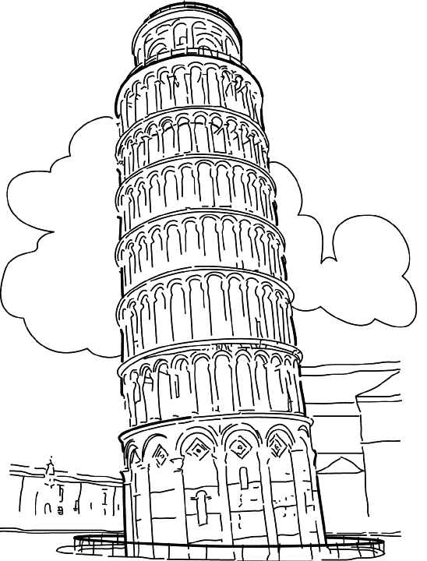
schik schrik
schijf schrijf
schaal schraal
scheef schreef
schok schrok
schijn schrijn
schoot schroot

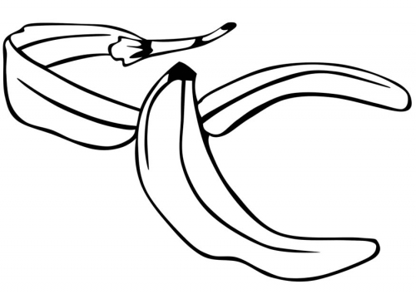
Op de schil schuif ik uit.
Zie ik daar een schim op school?
Als ik dam, schuif ik met de schijf.
De boef schiet raak.

Woorden met st-

staal steen stuur staf stam
ster stem staan staaf star
steel stop staat stook stak
steek stout stoom stijf stel
stoel steil steun stap stier
stiel stoep stoet stijg stal
stoof stik stad stoot stil
stom stip stok stoei stoer

staal – stalen stem – stemmen
stuur – sturen ster - sterren
staak – staken stam - stammen
steel – stelen stap - stappen
steek – steken stik - stikken
stoot – stoten stip - stippen

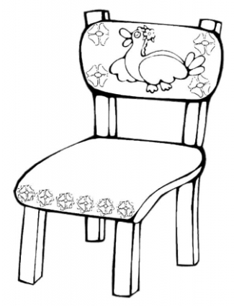
De stoel staat op de stoep.
Met een stok stoot hij de stier.
De stoet trekt door de stad.
Hij staat stil.
Er ligt stof op de stoel.
Het vliegtuig stijgt steil.
Woorden met sch - ch

schat schop scheef ach pech
schep schot school lach zich
schil schaal schoon och
schip schaap schuur toch

Een schip met pech

Dit schip had pech.
Het was op weg naar de wal.
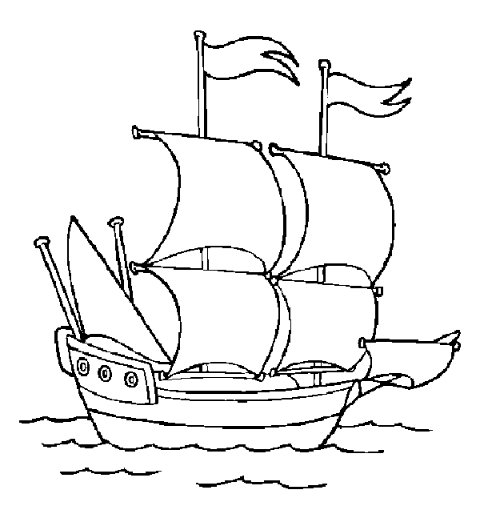
Toen kwam er mist.
De stuurman zocht naar een boei,
maar hij zag er geen.
Er was ook geen licht te zien.

Toen was er een schok.
Het schip zat vast.
Het zat op een rots.
Het schip kwam wel weer los,
maar het had een scheur in de boeg.

Mmk(m)-woorden (1)

drop blad glas drijf bleek glad druif
bloed gleuf dreun bloes gloei gras braaf
trap graag brood traan groen bruin trein

griep broer troep klein prijs pruim stoel
kluif proef stijf slaap sloot vlek slap
krak kruis sleur vlaai kraai klap vlieg
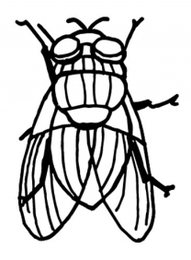
drop knop groei knoei

Ik trap in glas. Dat doet heel veel pijn.
Die kraai zit op een krat bier.
Mijn broer graait een koek mee en gaat naar de stal.
Draai de knop om, zo denk je er niet te veel meer aan.
Stan zit slap op zijn stoel.
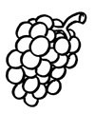
Wat blijf ik graag bij oom. Het is daar leuk!
Die kluif is wel heel klein.
Sleur die juf niet door het slijk!
Wat een klap was dat?! Die man kreeg een stoel op zijn hoofd!
Ik at een druif en wat brood.

Mmk(m)-woorden (2)

bloem droog graag
braak fris knaag
fles kloof kwiek
kraal pruts snoep

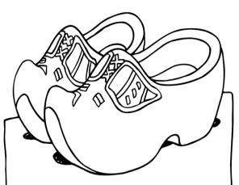
slaaf bleek klomp
zweef Frank knel
friet breuk fraai
knot prik stoep
blos dreun graan
klauw knor blaam

slijp smal krib
bles draak klank
griet brak slot
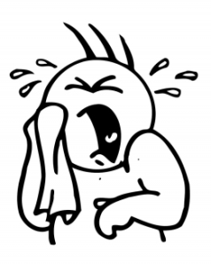
traan vlees blijf
vriend flits vloer
fluim blaar traag
dreef groot slof
kwab knap prop
zwaar vla blos
spek priem draai
Woorden met bl-, br- en dr-

blok blad bloot
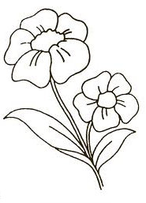
blaas blauw blik
braaf brief brok
blaf bloed bril
broer blij breed
blaar brug bloem
broek bloes bleek
breek braam breuk
bloei breek blos
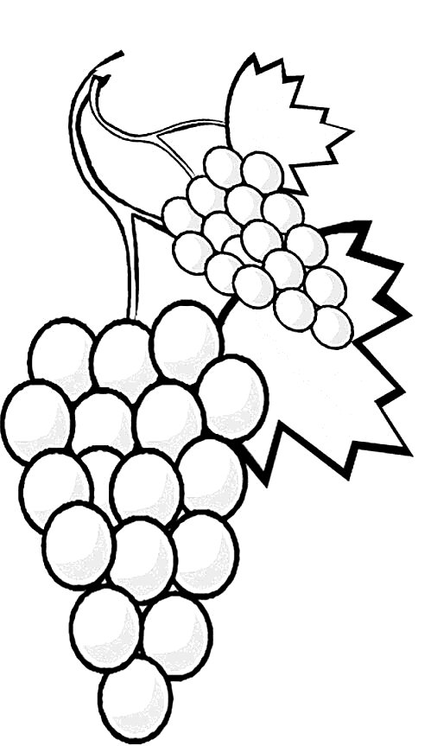
braaf brief broos
draad broek draaf
druif draak bles
brok dreun blok
drie brood droog
broer dreef breuk
breed bron bles

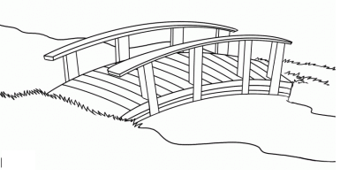
droog brak bloem
droog draaf brom
brug droom draag

Woorden met pl-, pr-, dr-, b- en d-
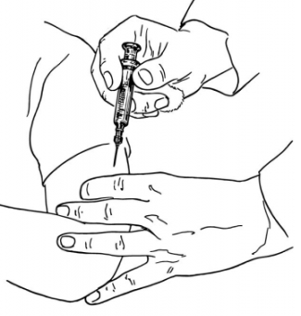
plaat plek prijs
prul pleit pluis
plat proef prik

prof plug plein
pruik ploef preek
plas prop pluim
praat pluk praal
plooi plus pruim

prooi prei plan
priem ploeg pret

prins draad braaf
druif blok blad
plan prop plak
plan brom drie
priem draag brief
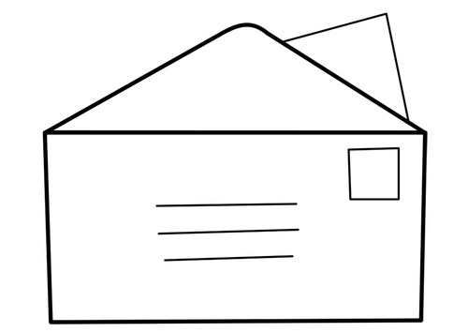
brok bril plof
droog bloot ploeg
blik plaag bloem
pruil dreef broer
blaar pruts prooi
Woorden met kl-, kw-, kn- en kr-
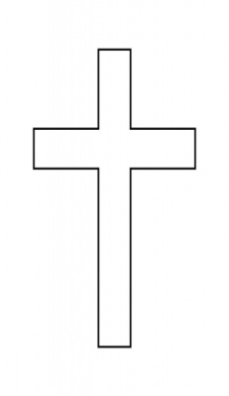
kleed klok knie
knol kraag klein
kruis knop kwaad
kwijt klap krul
kleur knoop klad

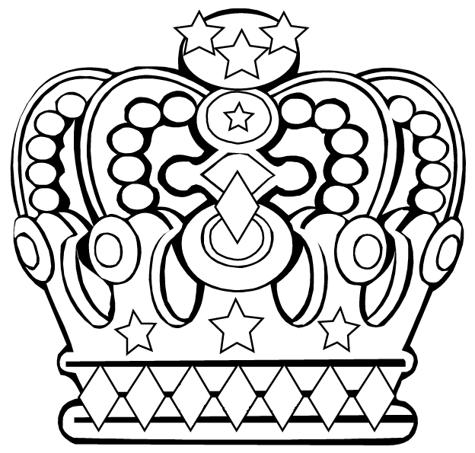
knaag kraak knal
kreet klop kroon
klier knaap klei
klaar kraai kwal
kneed kweek krijg

klaas knap kraal
kruid klauw klim
knijp klep knul
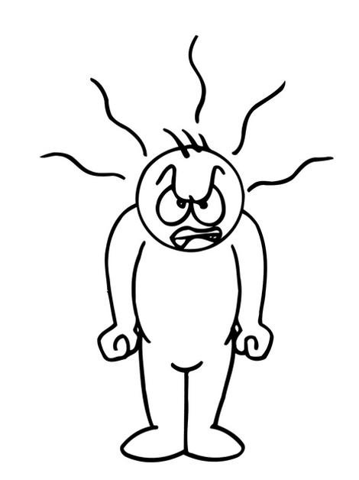
kwaal kreuk kruk
klep knor kleef
knus kraam kwaad
kwab knoei kroeg
kreun kloek klem
klam kniel kwik
knik klik kruip

Mkmm-woorden (1)

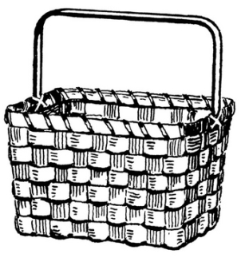
legt mest bakt band
zegt vest hakt mand
recht rest zakt zand

kust geld kocht Hans
lust held mocht gans
rust veld zocht lans
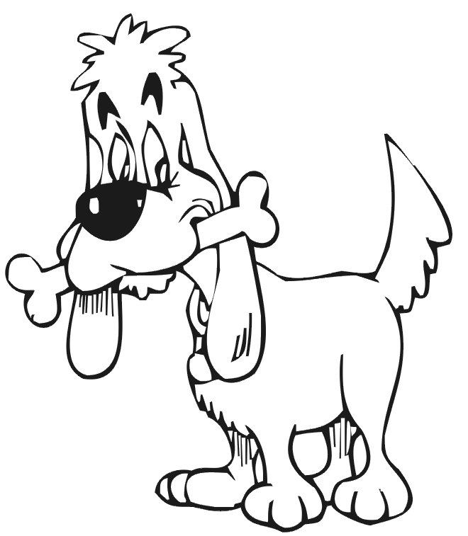
hond half arm erf
mond kalf darm verf
wond zalf warm werf
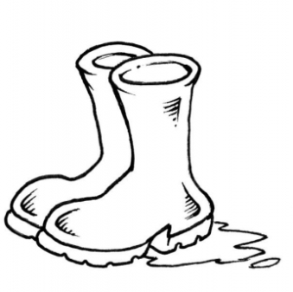
golf berk baars
kolf kerk kaars
wolf werk laars
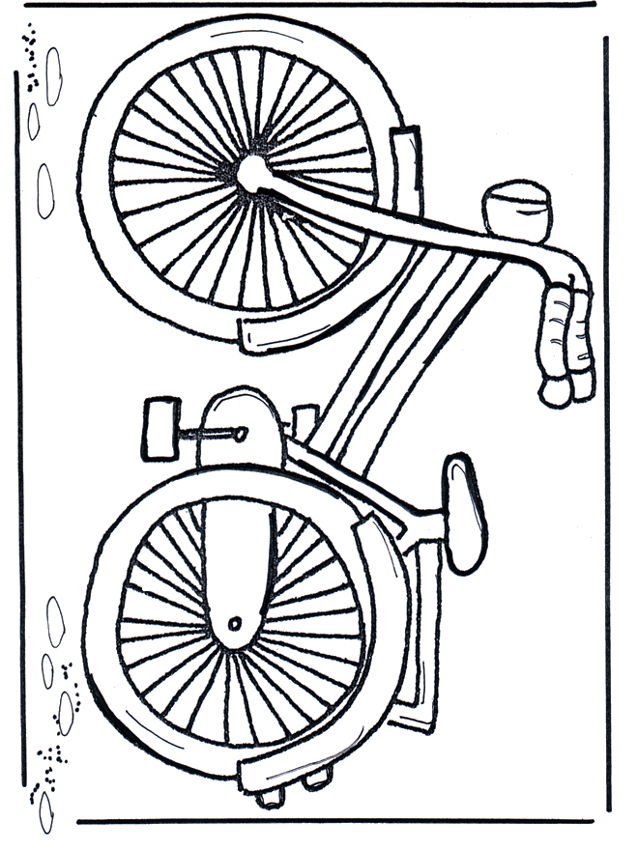

fiets hand maakt
koets land raakt

Mkmm-woorden (2)

ist est ast eest oest
vist vest mast leest moest
mist nest wast feest hoest
wist rest past meest roest
gist best kast geest woest
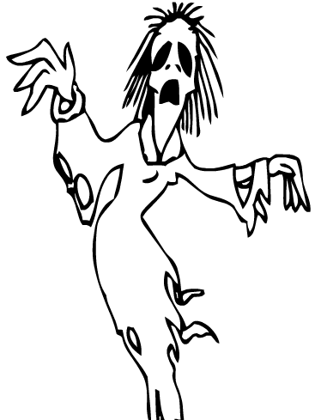
kist mest bast
list lest gast
pest tast
test last
west vast

aalt olt alt ult ilt
haalt rolt valt bult gilt
daalt tolt halt vult rilt
maalt solt balt zult tilt
faalt bolt lalt milt
kaalt holt
paalt

acht ocht icht echt ucht
lacht mocht dicht hecht bucht
zacht zocht licht recht kucht
Mkmm-woorden (3)

ring wolf hals zalm wolk
zing golf mals halm volk
hing dolf vals kalm dolk
ding kolf wals palm kolk
ging talm tolk
ving

zong zink loopt vaart gons
jong vink koopt maart bons
tong hink hoopt kaart dons
long pink doopt taart ons
gong bink waart
kink

gang laars warm gans mars
lang kaars darm kans bars
hang baars arm lans hars
tang paars dans wars
pang raars fans
rang vaars Hans
vang mans
wang
Woorden met fl-, fr-, gl-, gr- en gemengd

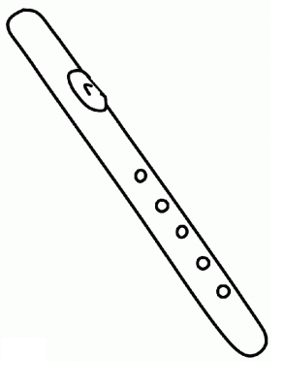
fles Frans graag
fris flop groei
fruit Frank glad
fluit fraai groen
flap flits gleuf
Fries flauw grijs
friet fris gras
flop fles groep
Frank fluit glas
flits Frans grap

griep braaf fret
gram draad brief
glas fles fruit
gloed breed druif
graad droog fris
gluur Griek graan
gruis dreef blok
gleuf glim groei
graan brom draf
groot glas blok

Woorden met aai, ooi, oei, eeuw, ieuw, uw

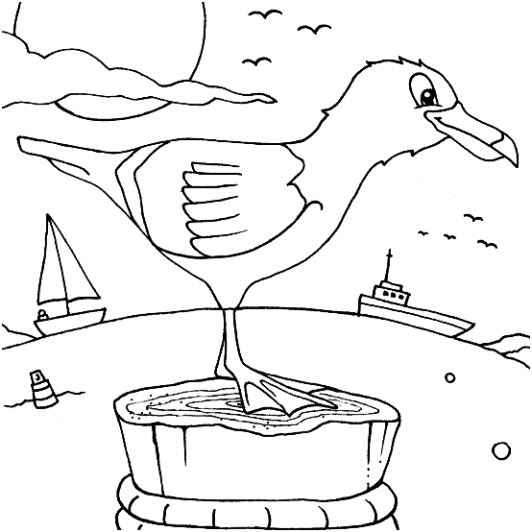
fraai rooi sneeuw
hooi fooi nieuw
groei haai geeuw
kraai gloei ruw
zaai kooi eeuw
foei zwaai kieuw
nooit rooi schuw
dooi tooi schreeuw
kaai maai duw
roei mooi meeuw
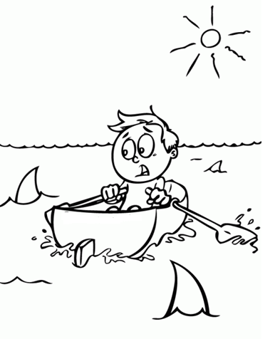
sneeuw meeuw nooit
ruw geeuw eeuw
sluw maai draai
hooi kieuw naai
fraai duw gloei
groei nieuw foei
roei eeuw haai

kooi huw duw
mooi gooi nieuws
maai draai zwaai
Woorden met sl-, sm-, sn-, sp-, st- en zw-

slaap smal snel
spel staal staan
smid slee sloot
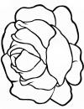
snaar spin spoor
stak smeek steen
sla spek smaak
snuit snor spijt

stuur sluw staf
smul ster snap
snauw spijs smet

sluip spel smoor
stem zweet staaf
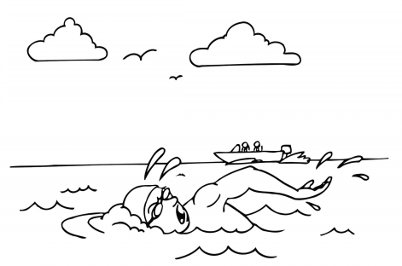
snok slaan zwak
smeet zwijg snoei
spaak slijk spat
spaar zwaar zwem
smout spaar stier
sloep zwijn snoek
stoep sloep zwart
sneeuw zwaan zwam
Woorden met tr-, dr-, pr-, vr-, vl-, fr-, fl- en wr-

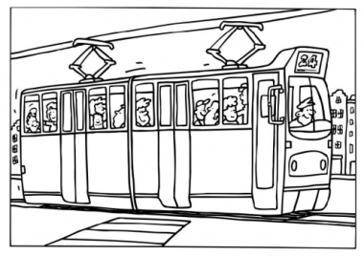
draad prijs traan
proef tree druif
tram prof preek
trap trein trui

draf praat draag
pret droom troep
draak prooi praal
pruil droog treur
traag trouw drug
dreun prik pruik

fles vlek vraag
vlaag fluit fris
vrij fruit vlok
fret vrek flap
flat flits vroeg
vrees wrak Fries
flop vlies wraak
wrat flauw vlier
vlam wreed fraai
friet Frans wrok
Mkmm-woorden (4)
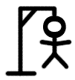
woord park kort
kerf wand Noors
verg bots galg
mand niks park
nest reeks best
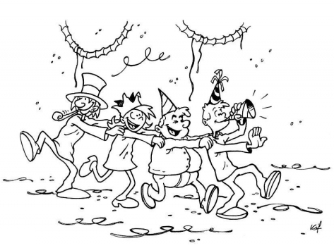
beurt kerk vind
fors boort walg
feest rits hert
jurk Belg rond
volg laks durf

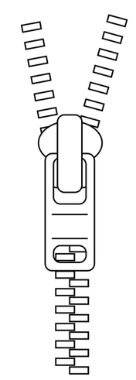
toets hijst nest
moest rots pots
rest niets rijst
bots kust kist
lust koets rits
pats raast vest
best mits niest
fiets woest toets
rots iets moest
reist mist roest
Mkmm-woorden (5)
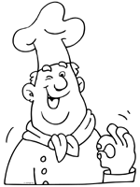
zwart wind buurt
alg verg hard
rund feeks haast
zerk pots band
maart balg dolk
Turk fiks toets
verf koets koks

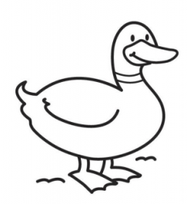
verg zand nerf
taart velg kaars
eend rots munt
pats ruist merg

woord paars pand
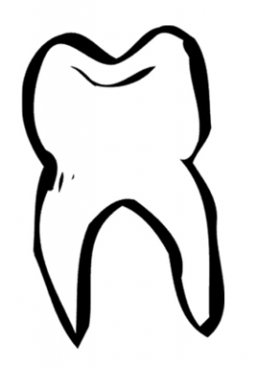
hurk kerf kaart
fors wond wist
voort vest niets
reeks kust Mark
rand voert rits
zorg hand koord
hijst berk tand
post aard kind
Mkmm-woorden (6)

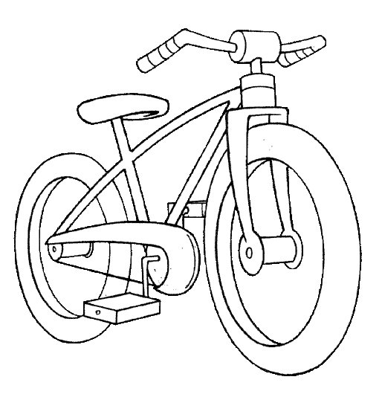
fiks zand galg
kaart berk vaars
fiets beurt eind
mesje boord hars

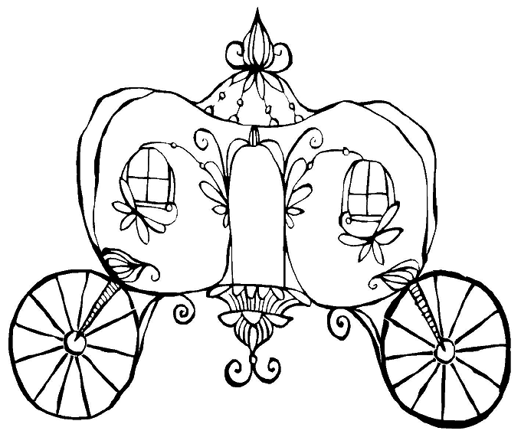
poets koest koets
pond derf Belg
beurt wurg werk
erg noest fiets
koks niets verg
moest koers vaart
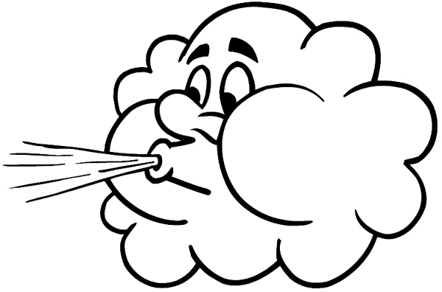
wind niks taart
volg pand kurk
boort poets lijst

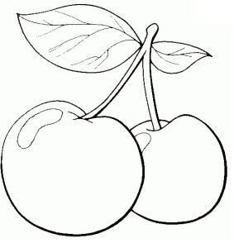
soort list erg
pand viert derf
Bart reeks kers
walg vist zand
beurs erf mens
last paard buurt
Mkmm-woorden (7)

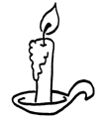
haard maand vers
berg rust rasp
rots aard eend
west moord baard
kaars rund borg
feest toets wand
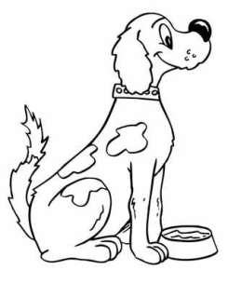
hard land erg
stamp paard hond
zorg rest poets
pats egel bord

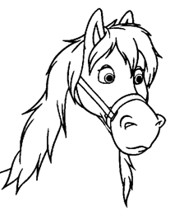
paard eind iets
dwars woord merg
leest rijst niets
hond laars meest
aard eend wurg

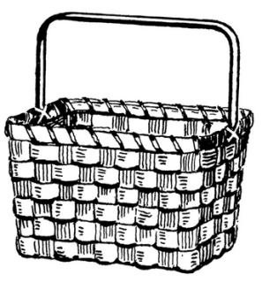
pers lust moord
pats koord mand
boord merg niets
fiets vlieg baard
koord mond borg
Mmkmm-woorden
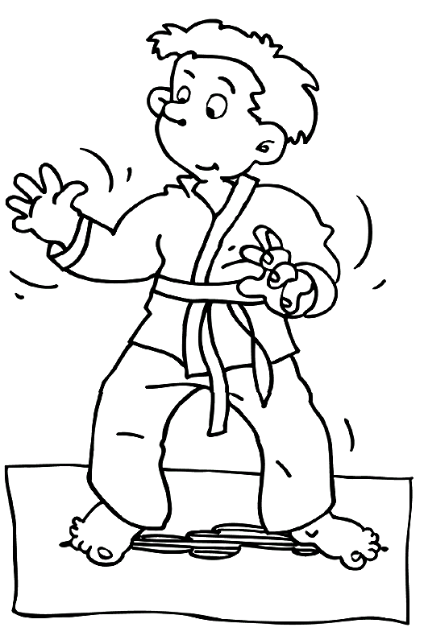
sport zwaard slecht start
stort staart vlecht zwart

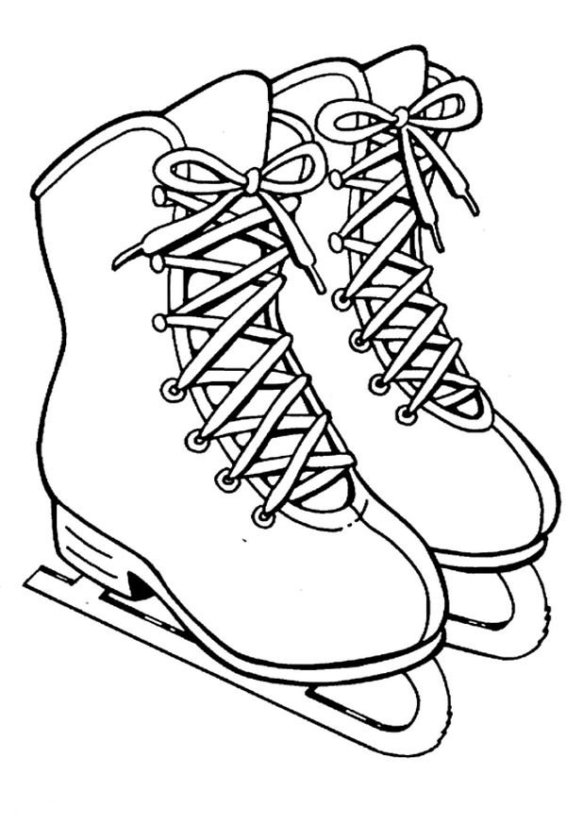
zwerm troost vlerk klacht
scherm bloost sterk vracht

blaast gluurt schors plaats
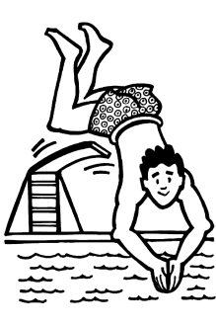
graast stuurt mors schaats

zwemt vlecht brand
gracht vraagt klant
droomt klimt prent
bromt spons blond
staakt speld knijpt
breekt schelp vriend
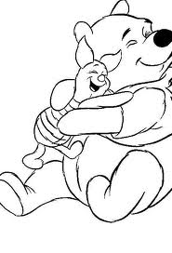

kreunt stapt twaalf
vriend port zwart
sjerp kwark vracht
Mmmkm(m)-woorden
straf strop streep struik
strak straal stroom streng
strik straat stroop strand
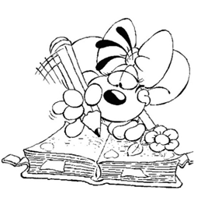

sproet sprong schrik schrijf
spriet spreeuw schram schroef
spring spreek schroot schreeuw

Moor loert naar een spreeuw
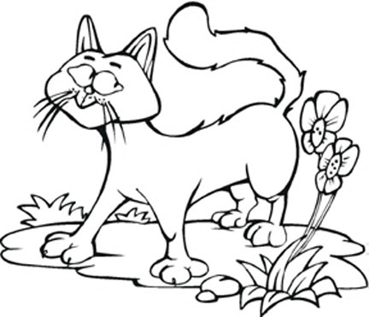
Moor, de kat ligt op de loer.
Hij loert naar een struik.
In de struik zit een spreeuw.
Moor heeft zin in de spreeuw.

De spreeuw ziet Moor niet.
Moor sluipt naar de struik.
Lies komt uit de schuur en ziet wat Moor doet.
Lies is kwaad op Moor.
Ze spreekt hem streng toe.

Verkleinwoorden

huisje broekje kerkje grapje
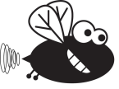
pakje dorpje plantje vliegje
doosje kaarsje strikje groepje
lapje lampje groepje stokje

bosje boortje blaadje speldje vuurtje
zakje broertje vriendje standje zuurtje
doekje boompje rupsje bankje hondje
spuitje leeuwtje nichtje schelpje kastje

Het rupsje

Op het bankje zit een meisje.
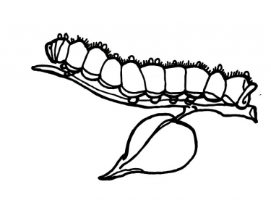
Ze gooit een steentje in een plas.
Eén steentje raakt een plantje.
Op het plantje zit een rupsje.
Het rupsje eet een blaadje.
En het rupsje valt op de grond.
Boos kruipt het rupsje weg.

